Мероприятия
в рамках месячника «Экстремизму-нет»

Наименование |  | Дата | Фото
организации | мероприятия
МАОУ «СОШ №1» г.Нурлат РТ | Проведение открытых уроков, классных часов, бесед: «Нет экстремизму!», «3 сентября – День памяти детей Беслана», «Терроризм – угроза человечеству» | 02.09.22 г.-  06.09.22 г. | 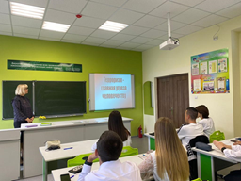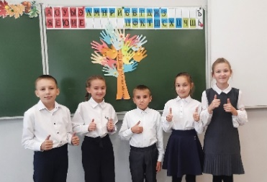
 | Выставка рисунков «Я рисую Мир…» | 02.09.22 г.-  06.09.22 г. | 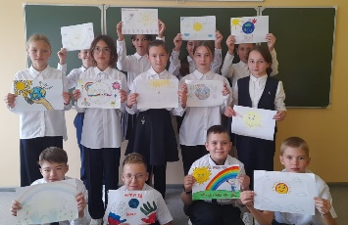
 | Беседа «Правила поведения при угрозе терроризма» | 03.09.2022 | 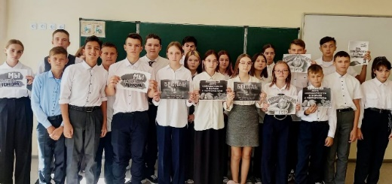
 | Общешкольная линейка «Помним, Беслан» | 03.09.2022 | 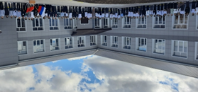
 | Спортивный турнир «Лучше, быстрее, сильнее», | 05.09.2022 | 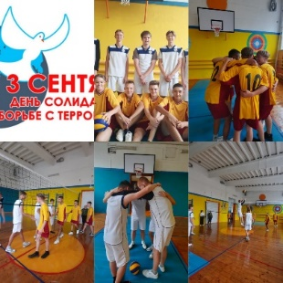
 | Всероссийская акция «Капли жизни» | 03.09.2022 | 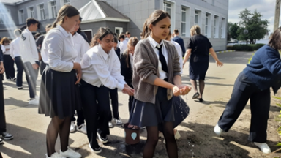  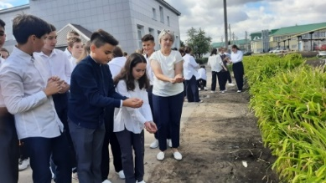
 | Акция «Мы против террора» | 09.09.2022 | 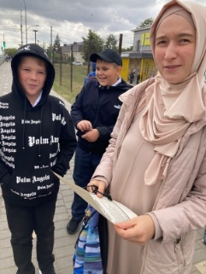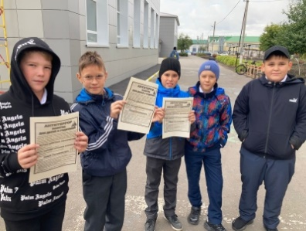
 | Встреча с прокурором города Нурлат Зиятдиновым С.Р. | 30.09.2021 | 